DB-HJ536 氧传递系数测定实验装置
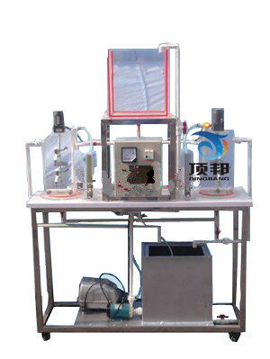
实验目的：
1了解污水生物曝气中充氧修正系数α和β的意义。
2掌握不含耗氧微生物污水的曝气充氧系数α和β的测定方法。

主要配置：
高位水箱、混合反应器、风机、搅拌机、微孔曝气头、气体流量计、水泵、电控箱、连接管道和球阀、不锈钢台架。

技术参数：
1、环境温度：5℃～40℃，电源220V单相三线制，功率500W。
2、混合反应器：尺寸300×300×500mm，优质有机玻璃材质，内装微孔曝气盘，2个。
3、水泵：额定流量1m3/h，扬程15m,功率370W。
4、电机：功率40W，带调速器。
5、空气泵 额定压力：0.042MPa；最大排气量：100L/min ，功率120W ，1台。
6、气体转子流量计0.25～2.5m3/h，2个。
7、高位水箱：尺寸600×400×500mm，PVC板焊制。
8、框架为304不锈钢，结构紧凑，外形美观，操作方便。
9、装置外形尺寸：1400×500×1700mm，框架为可移动式设计，带脚轮及禁锢脚。

